Projekto užsakovas:

AB „SKV-VALDA“

Projekto numeris:
130200101-DPL

Projekto pavadinimas:
Žemės sklypo (kad. Nr. 4583/0002:137) esančio Veteranų g. 11, Visagine detalusis planas

Projekto vadovė:
Asta Kazlaitė, at. Nr. A 1459




PROJEKTO PAVADINIMAS
ŽEMĖS SKLYPO (KAD. NR. 4583/0002:137) ESANČIO VETERANŲ G. 11,
VISAGINE DETALUSIS PLANAS

PROJEKTO VIETA
VETERANŲ G. 11, VISAGINAS
UŽSAKOVAS
AB „SKV-VALDA“
SAVANORIŲ PR. 191A, LT–02300 VILNIUS,tel. (8 5) 2321948
BYLA (ŽYMUO)
130200101-DPL

TAEM ARCHITEKTAI, UAB  Smolensko g. 10, Vilnius  Tel.+370 5 210 4150,  Faks. +370 5 278 4990  www.taemgroup.lt  TAEM URBANISTAI, UAB  Smolensko g. 10, Vilnius  Tel. +370 5 278 8433,  Faks. +370 5 278 8789  www.taemgroup.lt | Pareigos, At. Nr. | Vardas Pavardė | Parašas | Data
 | Direktorius | Virginijus Palubinskas
 | Projekto vadovė  At. Nr. A1459 | Asta Kazlaitė
 | Vyr. Inžinierius  At. Nr. 27850 | Aleksas Strigūnas
 | Vyresn. inžinierė | Skirmantė Mineikytė
 | GIS inžinierė | Justė Kinčinaitė
 | Inžinierė-technikė | Viktorija Pachomovaitė

Metai: 2014 m.
Projekto vadovė: Asta Kazlaitė



Projekto užsakovas
AB „SKV-VALDA“

TURINYS

1 BENDRI DUOMENYS 4
2. ESAMOS BŪKLĖS ANALIZĖ 7
2.1. Teisinės aplinkos analizė ir vertinimas 7
2.1.1. Pagrindinės detaliojo plano sąvokos 7
2.1.2. Teritorijų planavimo dokumentų analizė 8
2.2. Planuojamos teritorijos apibūdinimas 13
2.2.1. Teritorijos ir gretimybės įvertinimas 13
2.2.2. Saugomos teritorijos. Kultūros paveldas 14
2.2.3. Susisiekimo komunikacijos 16
2.2.4. Planuojamos teritorijos užstatymo tipas, aukštingumas, tankis, intensyvumas 16
2.2.5. Inžinerinė infrastruktūra 17
2.2.5.1. Vandentiekio, šilumos tiekimo s tinklai 17
2.2.5.2. Nuotekų ir lietaus tinklai 17
2.2.5.3. Elektros ir ryšių tinklai 17
IŠVADOS 17
3 SPRENDINIAI 18
3.1 Numatomi pagrindiniai teritorijos tvarkymo ir naudojimo režimo reikalavimai 18
4 SPRENDINIŲ POVEIKIO VERTINIMAS 26

1 BENDRI DUOMENYS

- Objektas: Žemės sklypo (kad. Nr. 4583/0002:137) esančio Veteranų g. 11, Visagine detalusis planas.

- Detaliojo planavimo organizatorius: AB „SKV-VALDA“, Savanorių pr. 191a, LT-02300 Vilnius, tel. (8 5) 2321948.

- Detaliojo plano rengėjas: TAEM URBANISTAI, UAB, Smolensko g. 10, LT-03201 Vilnius, tel. (8–5) 2788433, faks. (8–5) 2788789, urbanistai@taemgroup.lt, www.taemgroup.lt. Projekto vadovas: Arvydas Tamošaitis, projekto dalies vadovas Aleksas Strigūnas.

- Planuojama teritorija: Apie 0,7658 ha teritorija, Visagino mieste.

- Detaliojo plano lygmuo: vietovės lygmens.

- Detaliojo plano tikslai ir uždaviniai bei numatoma veikla: Pakeisti žemės sklypo naudojimo būdą ir pobūdį bei nustatyti teritorijos tvarkymo ir naudojimo režimą prekybos paskirties pastato statybos projektui rengti ir žemės sklypui naudoti.

- Planavimo procesas:
Detalusis planas rengiamas ir viešai svarstomas su visuomene bendrąja tvarka. Detalusis planas derinamas su planavimo sąlygas išdavusiomis institucijomis Nuolatinėje statybų komisijoje. Planavimo proceso trukmė: 2013 m. III ketv. - 2014 m. I ketv.
Planavimo procesą sudaro: parengiamasis etapas, teritorijų planavimo dokumento rengimo etapas, sprendinių vertinimo etapas, baigiamasis etapas.

- Detaliojo plano viešo svarstymo tvarka: bendroji tvarka.

- Detaliojo planavimo pagrindas ir sąlygos:
Teritorijų planavimo dokumento rengimo pagrindas – 2013 m. rugpjūčio mėn. 22 d. detaliojo teritorijų planavimo organizatoriaus teisių ir pareigų perdavimo sutartis Nr. 5-310.
Teritorijos detalusis planas rengiamas vadovaujantis Visagino savivaldybės administracijos 2013 m. spalio 28 d. planavimo sąlygų sąvadu detaliojo planavimo dokumentui rengti Nr. (8.56)PLS-83:
- Nacionalinės žemės tarnybos prie ŽŪM Ignalinos ir Visagino skyriaus 2013-10-28 planavimo sąlygos Nr. 39PLS -43;
- Utenos visuomenės sveikatos centro Zarasų skyriaus 2013-10-14 planavimo sąlygos Nr. 10Z16-6;
- VĮ „Visagino energija“ 2013-10-21 sąlygos Nr. 72;
- Utenos regiono aplinkos apsaugos departamento 2013-10-22 sąlygos Nr. S/tp-243/s-2189;
- AB LESTO, Utenos regiono elektros tinklo valdymo departamento tinklo plėtros skyriaus 2013-07-23 planavimo sąlygos Nr. TS-47270-13-0592;
- Visagino savivaldybės administracijos Architektūros ir teritorijų planavimo skyriaus 2013-10-24 planavimo sąlygos Nr. (8.56)-PLS -82;
- TEO LT, AB, Tinklo technologijų tarnybos, tinklo eklpoatacijos departamento 2013-10-14 sąlygos Nr. 03-2-07-3/2340;
- Visagino savivaldybės administracijos Strateginio planavimo ir investicijų skyriaus 2013-10-18 planavimo sąlygos.

- Detaliojo planavimo topografinis pagrindas:
Detalusis planas rengiamas UAB „Aukštaitijos matininkų biuras“ 2013-05-21 d. parengtos skaitmeninės toponuotraukos (M1:500) pagrindu. Koordinačių sistema LKS-94. Aukščių sistema-Baltijos.

- Teritorijai taikomi galiojančių teritorijų planavimo dokumentų sprendiniai:
1) bendrųjų planų:
Visagino miesto teritorijos bendrasis planas, patvirtintas Visagino savivaldybės tarybos 2005-03-17 sprendimu Nr. TS-388.
2) specialiųjų planų:
Dviračių takų įrengimo Visagino savivaldybės teritorijoje specialusis planas M 1: 25 000
Didžiųjų prekybos įmonių išdėstymo Visagino mieste specialusis planas, patvirtintas Visagino savivaldybės tarybos

- Rengiamo detaliojo plano sprendinių pasekmių poveikio vertinimas atliekamas šiais aspektais:
Teritorijos vystymo darnai, ekonominei aplinkai, socialinei aplinkai, gamtinei aplinkai ir kraštovaizdžiui, aplinkos kokybei, aplinkos taršai ir higienos sąlygoms, biologinei įvairovei, ekosistemoms, gamtos objektų apsaugai, gamtos išteklių naudojimui, turto naudojimo požiūriu, žemės naudojimui, ūkinės veiklos sąlygoms, priešgaisrinės apsaugos požiūriu.

- Detalusis planas parengtas vadovaujantis:
LR teritorijos administracinių vienetų ir jų ribų įstatymu (Žin., 1994, Nr. 60-1183 su vėlesniais pakeitimais);
LR civiliniu kodeksu (Žin., 2000, Nr. 74-2262 su vėlesniais pakeitimais);
LR teritorijų planavimo įstatymu (Žin., 1995, Nr. 107-2391 su vėlesniais pakeitimais);
LR žemės įstatymu (Žin., 1994, Nr. 34-620 su vėlesniais pakeitimais);
LR statybos įstatymu (Žin., 1996, Nr. I–1240 su vėlesniais pakeitimais);
LR Aplinkos apsaugos įstatymu (Žin.,1992, Nr.5–75 su vėlesniais pakeitimais);
LR Želdynų įstatymu (Žin., 2007, Nr. 80–3215 su vėlesniais pakeitimais);
LR Kelių įstatymu (Žin., 1995, Nr. 44-1076 su vėlesniais pakeitimais ir papildymais);
LR Energetikos įstatymu 2002 m. gegužės 16 d. Nr. IX-884 (Žin.2002, Nr. 56–2224 su vėlesniais pakeitimais);
Nekilnojamojo kultūros paveldo apsaugos įstatymu (Žin., 1995, Nr. 3-37 su vėlesniais pakeitimais);
LR Saugomų teritorijų įstatymu (Žin.,1993, Nr. 63–1188 su vėlesniais pakeitimais);
LR Vyriausybės 1992 m. gegužės 12 d. nutarimu Nr. 343 „Dėl specialiųjų žemės ir miško naudojimo sąlygų“ (Žin., 1992, Nr.22-652 su vėlesniais pakeitimais);
LR Vyriausybės 2004 m. liepos 16 d. nutarimu Nr. 920 „Dėl teritorijų planavimo dokumentų sprendinių poveikio vertinimo tvarkos aprašo patvirtinimo (Žin., 2004, Nr. 113-4228 su vėlesniais pakeitimais);
LR Vyriausybės 1996 m. rugsėjo 18 d. nutarimu Nr. 1079 „Dėl visuomenė dalyvavimo teritorijų planavimo procese nuostatų patvirtinimo (Žin., 1996, Nr. 90-2099 su vėlesniais pakeitimais);
LR Žemės ūkio ministro ir LR Aplinkos ministro 2004 m. spalio 4 d. įsakymu Nr. 3D-452/D1-513 „Dėl žemės sklypų formavimo ir pertvarkymo projektų rengimo ir įgyvendinimo taisyklių patvirtinimo“ (Žin., 2004, Nr. 149-5420 su vėlesniais pakeitimais);
LR Žemės ūkio ministro ir LR Aplinkos ministro 2005 m. sausio 20 d. įsakymu Nr. 3D–37/D1-40 „Pagrindinės tikslinės žemės naudojimo paskirties žemės sklypų naudojimo būdų turiniu, žemės sklypų naudojimo pobūdžių sąrašu ir jų turiniu“, patvirtintu (Žin., 2005, Nr. 14-450 su vėlesniais pakeitimais);
LR Aplinkos ministro 2004 m. gegužės 3 d. įsakymu Nr. D1-239 „Dėl detaliųjų planų rengimo taisyklių patvirtinimo (Žin., 2004, Nr. 79–2809 su vėlesniais pakeitimais);
LR Aplinkos ministro 2005 m. kovo 17 d. įsakymu Nr. D1-151 „Dėl žemės sklypų pagrindinės tikslinės žemės naudojimo paskirties, būdų ir pobūdžių specifikacijos patvirtinimo“ (Žin., 2005, Nr. 41–1317 su vėlesniais pakeitimais);
LR Sveikatos apsaugos ministro 2004 m. rugpjūčio 19 d. įsakymu Nr.V-586 „Dėl sanitarinių apsaugos zonų ribų nustatymo ir režimo taisyklių patvirtinimo“ (Žin., 2004, Nr. 134–4878 su vėlesniais pakeitimais);
KTR 1.01:2008 „Automobilių keliai“ patvirtinimo“ (Žin., 2008, Nr. 9–322 su vėlesniais pakeitimais);
STR 1.01.06:2002 „Ypatingi statiniai“ (Žin., 2002, Nr. 184 su vėlesniais pakeitimais);
STR 1.01.07:2010 „Nesudėtingi statiniai“ patvirtinimo“ (Žin., 2010, Nr. 115–5903);
STR 1.01.09:2003 „Statinių klasifikavimas pagal jų naudojimo paskirtį“ (Žin., 2003, Nr. 289 su vėlesniais pakeitimais);
STR 2.09.01:1998 „Šilumos tiekimo tinklai ir šilumos punktai“ (Žin., 1998, Nr. 34-923 su vėlesniais pakeitimais);
STR 2.07.01:2003 „Vandentiekis ir nuotekų šalintuvas. Pastato inžinerinės sistemos. Lauko inžineriniai tinklai“ (Žin., 2003, Nr. 83-3804 vėlesniais pakeitimais);
STR 2.09.02:1998 „Šildymas, vėdinimas ir oro kondicionavimas“ (Žin., 1999, Nr. 13-333 vėlesniais pakeitimais);
STR 2.03.01:2001 „Statiniai ir teritorijos. Reikalavimai žmonių su negalia reikmėms“ (Žin., 2001, Nr. 53-1898 vėlesniais pakeitimais);
STR 2.06.01:1999 „Miestų, miestelių ir kaimų susisiekimo sistemos“ (Žin., 1999, Nr. 27-773 su vėlesniais pakeitimais);
STR 2.01.07:2003 „Pastatų vidaus ir išorės aplinkos apsauga nuo triukšmo“ patvirtinimo“ (Žin., 2003, Nr. 79–3614 su vėlesniais pakeitimais);
HN 24:2003 „Geriamojo vandens saugos ir kokybės reikalavimai“ patvirtinimo“ (Žin., 2003, Nr. 79–3606 su vėlesniais pakeitimais);
HN 33-1:2003 „Akustinis triukšmas. Leidžiami lygiai gyvenamojoje ir darbo aplinkoje. Matavimo metodikos bendrieji reikalavimai“ (Žin., 2003, Nr. 87-3957 su vėlesniais pakeitimais);
HN 35:2002 „Gyvenamosios aplinkos orą teršiančių medžiagų koncentracijų ribinės vertės“ (Žin., 2002, Nr. 105-4726 su vėlesniais pakeitimais);
Respublikines statybos normas RSN 136-92 „Vandens tiekimas. Išoriniai tinklai ir statiniai. Priešgaisriniai reikalavimai“;
Respublikines statybos normas RSN 136-92 „Vandens vartojimo normos“;
Statybos taisykles ST 2190.02:1997 „Elektros įvadinių apskaitos spintų (skydelių) pastatuose ir išorėje įrengimo ir prijungimo prie elektros tinklų laikinosios taisyklės“ (Žin., 1997, Nr. 41-1022 su vėlesniais pakeitimais);
Atskirųjų rekreacinės paskirties želdynų plotų normomis ir priklausomųjų želdynų normų (plotų) nustatymo tvarkos aprašu (Žin., 2007, Nr. 137-5624 su vėlesniais pakeitimais);
Žemės servitutų nustatymo administracinio akto taisyklėmis;
STR 2.06.01:1999 „Miestų, miestelių ir kaimų susisiekimo sistemos“ (Žin., 1999, Nr. 27-773 su vėlesniais pakeitimais);
Statinių kadastro matavimų ir apskaitos metodika (Žin., 1999, Nr. 74-2265 su vėlesniais pakeitimais);
Nekilnojamojo turto objektų kadastrinių matavimų ir kadastro duomenų surinkimo bei tikslinimo taisyklėmis (Žin., 2003, Nr. 18-790 su vėlesniais pakeitimais).

2. ESAMOS BŪKLĖS ANALIZĖ

2.1. Teisinės aplinkos analizė ir vertinimas

Šiame skyriuje pateikiama patvirtintų teisinių norminių aktų, parengtų nacionalinio, regiono ir vietovės teritorijų ir strateginių planavimo dokumentų analizė.

2.1.1. Pagrindinės detaliojo plano sąvokos

Pagal LR teritorijų planavimo įstatymą (Žin., 1995, Nr. 107-2391 su vėlesniais pakeitimais):
Detalusis planas – teritorijų planavimo dokumentas, kuriame yra nustatytos žemės sklypų ribos, teritorijos tvarkymo ir naudojimo režimas (statybos ir kitos veiklos privalomosios sąlygos).
Detalusis teritorijų planavimas – savivaldybės teritorijos dalių planavimas žemės sklypo riboms nustatyti, naudojimo ir veiklos jame plėtojimo sąlygoms nustatyti, pakeisti arba panaikinti.
Formuojamas žemės sklypas – žemės sklypas, kurio planuojamoje teritorijoje nustatomos ribos, plotas, pagrindinė tikslinė žemės naudojimo paskirtis bei teritorijos tvarkymo ir naudojimo režimas.
Planavimo sąlygos – planuojamai teritorijai taikomi specialiųjų žemės naudojimo sąlygų ir teritorijų planavimo normų reikalavimai ir galiojančių teritorijų planavimo dokumentų sprendiniai, taip pat ūkio šakų plėtros programų ir strateginių dokumentų nuostatos, sąlygas išduodančių institucijų reikalavimai dėl teritorijų planavimo dokumentų rengimo.
Planavimo sąlygų sąvadas – savivaldybės administracijos valstybės tarnautojo savivaldybės vyriausiojo architekto patvirtintas teritorijų planavimo dokumentui rengti išduodamų planavimo sąlygų sąrašas ir planavimo sąlygos.
Teritorijos tvarkymo ir naudojimo režimas – detaliųjų planų sprendiniuose nustatyto konkretaus teritorijos naudojimo tipo ir jo plėtojimo reikalavimų ir apribojimų visuma, privaloma rengiant statinių statybos ir kitos veiklos projektus.
Teritorijų planavimo dokumento sprendinių poveikio vertinimas – teritorijų planavimo proceso etapas, kurio metu surenkama ir analizuojama informacija, jos pagrindu (nustatytais aspektais ir tvarka) įvertinamas rengiamo teritorijų planavimo dokumento sprendinių įgyvendinimo galimas teigiamas ir (ar) neigiamas ilgalaikis ir (ar) trumpalaikis poveikis.
Teritorijų planavimo dokumentų derinimas – procedūra, kurios metu tarpusavyje suderinami parengtų ir galiojančių teritorijų planavimo dokumentų sprendiniai, patikrinama, ar buvo laikytasi planavimo sąlygų ir kitų teritorijų planavimą reglamentuojančių teisės aktų reikalavimų.
Komunikacinis koridorius – nuosavybės ar patikėjimo teise savivaldybės valdoma žemės juosta tarp gatvių raudonų linijų, kelių apsaugos arba žaliojoje zonoje, skirta požeminių ir antžeminių inžinerinės infrastruktūros objektų (komunalinių inžinerinių tinklų ir įrenginių) statybai ir eksploatacijai; šios juostos plotis priklauso nuo esamų, perspektyvinių inžinerinių tinklų kiekio. Komunikacinių koridorių naudojimo tvarką nustato savivaldybių tarybos.

Pagal Planuojamos ūkinės veiklos poveikio aplinkai vertinimo įstatymą (Žin., 1996, Nr. 82-1965):
Planuojama ūkinė veikla – numatoma vykdyti veikla, apimanti statinių statybą, esamų statinių rekonstravimą, produktų gamybą, gamybos proceso ir technologinės įrangos įdiegimą, modernizavimą ar keitimą, gamybos būdo, produkcijos kiekio (masto) ar rūšies pakeitimą, žemės gelmių išteklių gavybą ir kitų gamtos išteklių naudojimą, taip pat žemėtvarkos, miškotvarkos, vandentvarkos projektuose numatomą ūkinę veiklą ir kitą ūkinę veiklą, galinčią turėti poveikį aplinkai.
Poveikis aplinkai – numatomas aplinkos pokytis, kurio priežastis yra planuojama ūkinė veikla.
Reikšmingas poveikis aplinkai – numatomas aplinkos pokytis, kurio poveikiui aplinkai išvengti, sumažinti, kompensuoti ar jo padariniams likviduoti būtina numatyti atitinkamas priemones.

Pagal LR statybos įstatymą (Žin., 1996, Nr. 32-788 su vėlesniais pakeitimais):
Inžineriniai statiniai – susisiekimo komunikacijos, inžineriniai tinklai, kanalai, taip pat visi kiti statiniai, kurie nėra pastatai;
Inžineriniai tinklai – statinio statybos sklype (išskyrus statinio vidų) ir už jo ribų nutiesti komunaliniai ar vietiniai vandentiekio, nuotėkų šalinimo, šilumos, dujų, naftos ar kito kuro, technologiniai vamzdynai, elektros perdavimo, energijos bei nuotolinio ryšio (telekomunikacijų) linijos su jų maitinimo šaltiniais ir įrenginiais;
Susisiekimo komunikacijos – visų rūšių transporto (biotransporto, geležinkelio, automobilių, jūrų, vidaus vandenų, oro, miestų elektrinio transporto) bei pėsčiųjų judėjimo vietos (keliai, gatvės).

2.1.2. Teritorijų planavimo dokumentų analizė

Rengiant „Žemės sklypo (kad. Nr. 4583/0002:137) esančio Veteranų g. 11, Visagine detalųjį planą“ ir siekiant kuo objektyviau įvertinti esamą situaciją buvo išanalizuoti ir įvertinti šie planuojamojoje teritorijoje galiojantys teritorijų planavimo dokumentai:
- Visagino miesto teritorijos bendrasis planas (patvirtintas Visagino savivaldybės tarybos 2005-03-17 sprendimu Nr. TS-388);
- Dviračių takų įrengimo Visagino savivaldybės teritorijoje specialusis planas M 1: 25 000;
- Didžiųjų prekybos įmonių išdėstymo mieste specialusis planas M 1:10 000;
- Visagino savivaldybės šilumos ir dujų ūkių (infrastruktūros plėtros) specialusis planas
- Visagino savivaldybės vandens tiekimo, nuotekų ir lietaus kanalizacijos tvarkymo infrastruktūros plėtros specialusis planas.
Visagino miesto teritorijos bendrasis planas (patvirtintas Visagino savivaldybės tarybos 2005-03-17 sprendimu Nr. TS-388).
Vadovaujantis Visagino miesto teritorijos bendrojo plano sprendinių pagrindiniu brėžiniu, planuojamoje teritorijoje yra urbanizuojamos teritorijos - vidutinio užstatymo intensyvumo mišrių funkcijų teritorija uKv-1, kurios galimos pagrindinės tikslinės žemės naudojimo paskirtys yra miškų ūkio paskirtis; kita paskirtis: gyvenamosios teritorijos; visuomeninės teritorijos; komercinių objektų teritorijos; techninės infrastruktūros teritorijos; viešo naudojimo teritorijos; rekreacinės teritorijos. Detaliuoju planu planuojamoje teritorijoje galimi modernizavimo (atnaujinimo), konversijos, aukštybinių pastatų teritorijų, didžiųjų prekybos centrų koncentracijos zonos plėtros būdai. Planuojamoje teritorijoje prioritetas teikiamas visuomeninei ir komercinei veiklai, saugomi esami valstybiniai miškai. Esamų pastatų, kurių aukštis viršija 5 aukštus, aukštingumas nedidinamas (žiūr. 2.1.2.1 pav.).

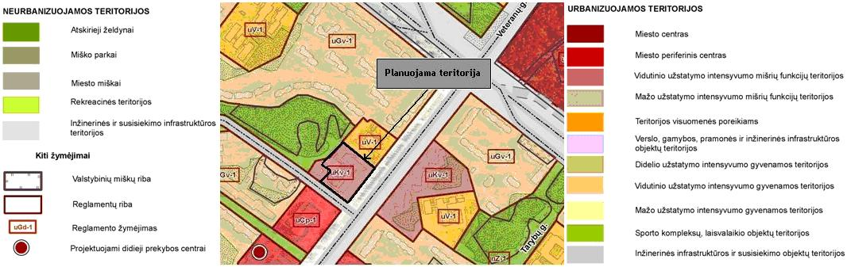
2.1.2.1 Ištrauka iš Visagino miesto teritorijos bendrojo plano sprendinių Pagrindinio brėžinio (reglamentų) M 1:5 000

Šalia planuojamos teritorijos šiaurės vakarų kryptimi driekiasi neurbanizuojamos teritorijos – intensyvaus naudojimo atskirieji želdynai (t.t. valstybinės reikšmės miškų sklypai) nZ-1, kurios galimos pagrindinės tikslinės žemės naudojimo paskirtys yra miškų ūkio paskirtis ir kita paskirtis: techninės infrastruktūros teritorijos; viešo naudojimo teritorijos; (atskirieji želdynai); rekreacinės teritorijos. Šioje teritorijoje galimas miškų ūkio tikslinės žemės keitimas į kitą paskirtį. Miškų želdiniai įjungiami į planuojamojo atskirojo želdyno planinę struktūrą; saugomi esami valstybiniai miškai.
Šiaurės rytų kryptimi, šalia planuojamos teritorijos, plyti urbanizuojamos teritorijos – Teritorijos visuomenės poreikiams uV-1, kurios galimos pagrindinės tikslinės žemės naudojimo paskirtys – miškų ūkio paskirtis bei kita paskirtis: visuomeninės teritorijos; komercinių objektų teritorijos; viešo naudojimo teritorijos; techninės infrastruktūros teritorijos. Šioje teritorijoje galimi modernizavimo (atnaujinimo) bei didžiųjų prekybos centrų koncentracijos zonos plėtros būdai. Esamų švietimo objektų funkcija nekeičiama. Gyvenamųjų kvartalų struktūroje esančių visuomeninių objektų esamas aukštingumas nedidinamas; saugomi esami valstybiniai miškai.

Didžiųjų prekybos įmonių išdėstymo Visagino mieste specialusis planas (rengimo pagrindas – Visagino savivaldybės tarybos 2013 m. gegužės 30 d. Sprendimas Nr. TS-68)
Pagal šiuo metu rengiamą Didžiųjų prekybos įmonių išdėstymo mieste specialiojo plano sprendinių brėžinį M 1:10 000, detaliuoju planu planuojamoje teritorijoje numatyta viena specializuota (2b) didžiųjų prekybos įmonių vieta. Bendras didžiosios prekybos įmonės plotas iki 3000 m², automobilių stovėjimo vietų skaičius 50-150.

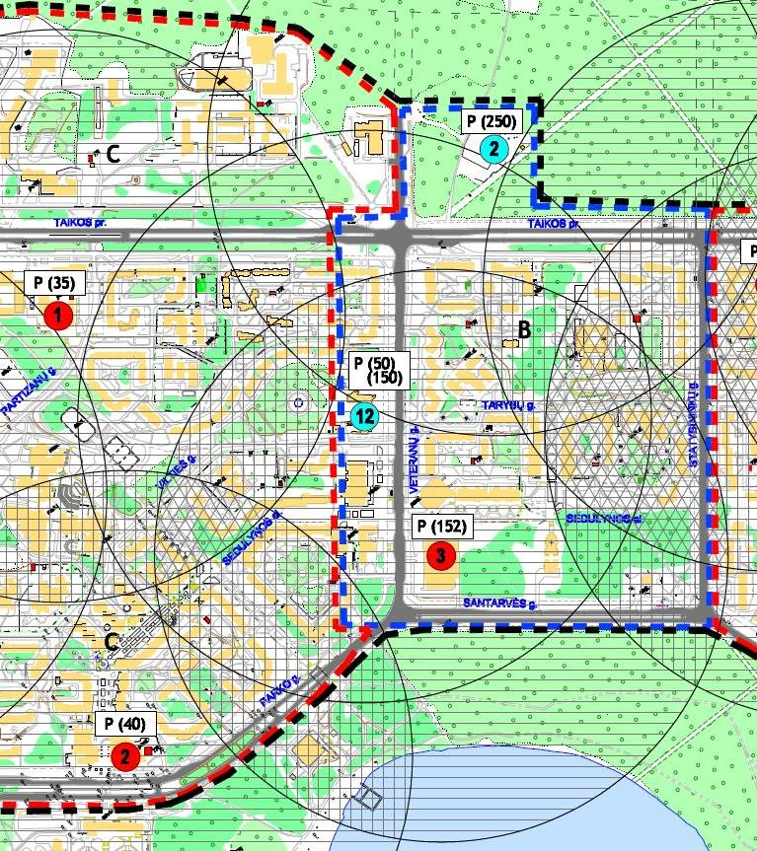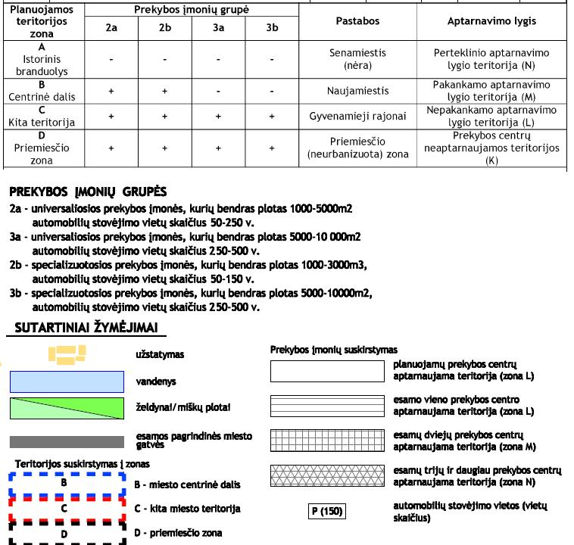
Planuojama teritorija
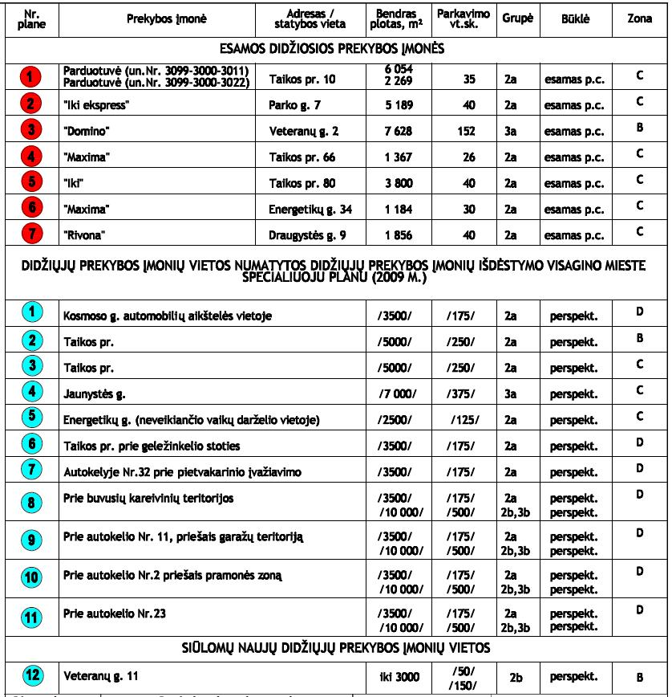
2.1.2.2 Ištrauka iš Didžiųjų prekybos įmonių išdėstymo mieste specialiojo plano sprendinių brėžinio M 1:10 000
Pastaba: Kol nepakeisti Didžiųjų prekybos įmonių išdėstymo Visagino mieste specialiojo plano sprendiniai, šis parengtas Žemės sklypo (Kad. Nr. 4583/0002:137), esančio Veteranų g. 11, Visagine detalusis planas neatitinka specialiojo plano sprendinių.
2013 m. gegužės 30 d. Visagino savivaldybės taryba priėmė sprendimą Nr. TS-68 leisti rengti didžiųjų prekybos įmonių išdėstymo Visagino mieste specialiojo plano, patvirtinto Visagino savivaldybės tarybos 2009 m. sausio 29 d. Sprendimu Nr. TS-6, keitimą, atsižvelgdama į Visagino savivaldybės administracijos direktoriaus siūlymą (2013 m. gegužės 10 d. Raštas Nr. 4.19-1-2559) ir AB „Specializuota komplektavimo valdyba“ 2013-01-08 prašymą Nr. 01, inicijuoti didžiųjų prekybos įmonių išdėstymo Visagino mieste specialiojo plano koregavimą, numatant statyti (pagal patvirtinto specialiojo plano prekybos įmonių grupių klasifikatorių) 2b prekybos įmonių grupės specializuotą prekybos įmonę, kurios bendras plotas būtų 1000-3000 kv.m.
Vadovaujantis LR Teritorijų planavimo įstatymo 24 str. 4 d. detalieji planai, kurių numatomi sprendiniai neatitinka regiono ar rajono lygmens bendrųjų arba specialiųjų planų sprendinių, planavimo organizatoriaus pageidavimu rengiami kartu su bendrųjų ar specialiųjų planų sprendinių pakeitimais, jei sprendimą dėl sprendinių keitimo yra priėmusi šiuos planus tvirtinusi institucija. Žemės sklypo (Kad. Nr. 4583/0002:137), esančio Veteranų g. 11, Visagine detalusis planas bus tvirtinamas tik po to, kai LR Teritorijų planavimo įstatymo ir kitų teisės aktų nustatyta tvarka bus pakeistas šiuo metu galiojantis Didžiųjų prekybos įmonių išdėstymo Visagino mieste specialusis planas (patvirtintas Visagino savivaldybės tarybos sprendimu Nr. TS-6, 2009 m. sausio 29 d.).

Dviračių takų įrengimo Visagino savivaldybės teritorijoje specialusis planas M 1: 25 000.
Pagal Dviračių takų įrengimo Visagino savivaldybės teritorijos specialiojo plano M 1: 25 000 pagrindinį brėžinį, pietrytinėje planuojamos teritorijos dalyje praeina LT3 – dviračių trasa, atitinkanti tarptautinės trasos lygį – kerta Lietuvos-Latvijos sieną ir toliau tęsiama kaip LV3, o pietvakarinėje dalyje – Visagino savivaldybės ir Visagino miesto dviračių takai. Pastarieji takai (4 kategorijos) papildo arba jungia 3 pagrindinių dviračių trasas:
- Dviračių trasos LT3 atkarpą;
- Rajoninės dviračių trasos: Ignalina-Vidiškės-Naujasis Daugėliškis-Rimšė-Visaginas atkarpą;
- Dviračio turizmo trasą „Visagino kelias“.
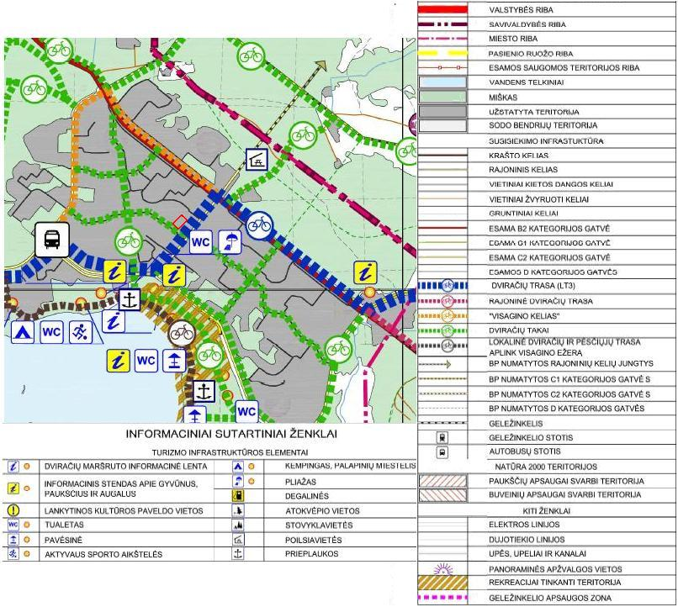
Planuojama teritorija
2.1.2.3 Ištrauka iš Dviračių takų įrengimo Visagino savivaldybės teritorijoje specialiojo plano
M 1:25 000 pagrindinio brėžinio
Visagino savivaldybės šilumos ir dujų ūkių (infrastruktūros plėtros) specialusis planas.
Pagal savivaldybės šilumos ir dujų ūkių (infrastruktūros plėtros) specialųjį planą detaliuoju planu planuojama teritorija priskirta centralizuoto šilumos tiekimo teritorijai, pietvakarinėje ir pietrytinėje pusėje pakloti centralizuoto šilumos tiekimo tinklai (žr. 2.1.2.4 pav.).

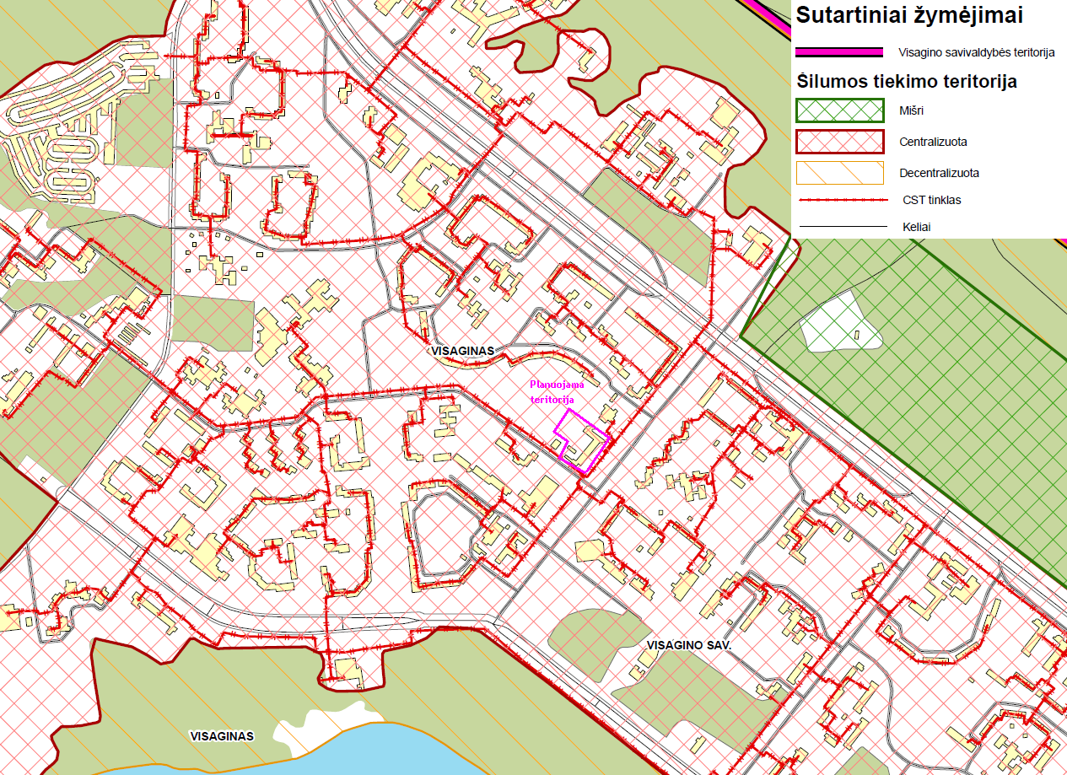
2.1.2.4 Ištrauka iš Visagino savivaldybės šilumos ir dujų ūkių (infrastruktūros plėtros) specialiojo plano nuotekų šalinimo brėžinio

Visagino savivaldybės vandens tiekimo, nuotekų ir lietaus kanalizacijos tvarkymo infrastruktūros plėtros specialusis planas. Pagal Visagino savivaldybės vandens tiekimo, nuotekų ir lietaus kanalizacijos tvarkymo infrastruktūros plėtros specialųjį planą detaliuoju planu planuojama teritorija patenka į viešojo vandens tiekimo teritoriją, pietrytinė ir pietvakarinė pusėje nutiesti vandentiekio, savitakiniai buitinių nuotekų ir lietaus tinklai. Vakarinėje pusėje planuoja teritorija ribojasi su buitinių nuotekų siurbline (žr. 2.1.2.5 pav. ir 2.1.2.6 pav.).

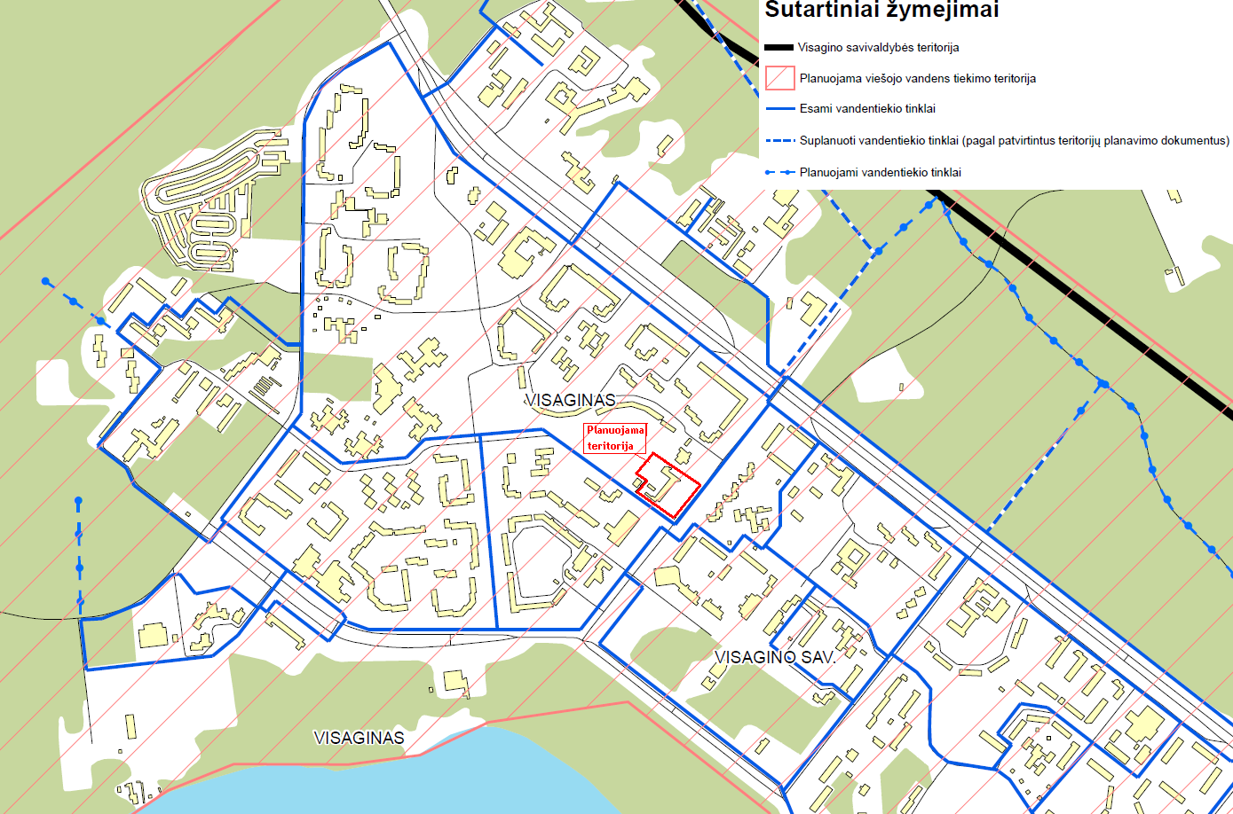
2.1.2.5 Ištrauka iš Visagino savivaldybės vandens tiekimo, nuotekų ir lietaus kanalizacijos tvarkymo infrastruktūros plėtros (vandens tiekimas) specialiojo plano
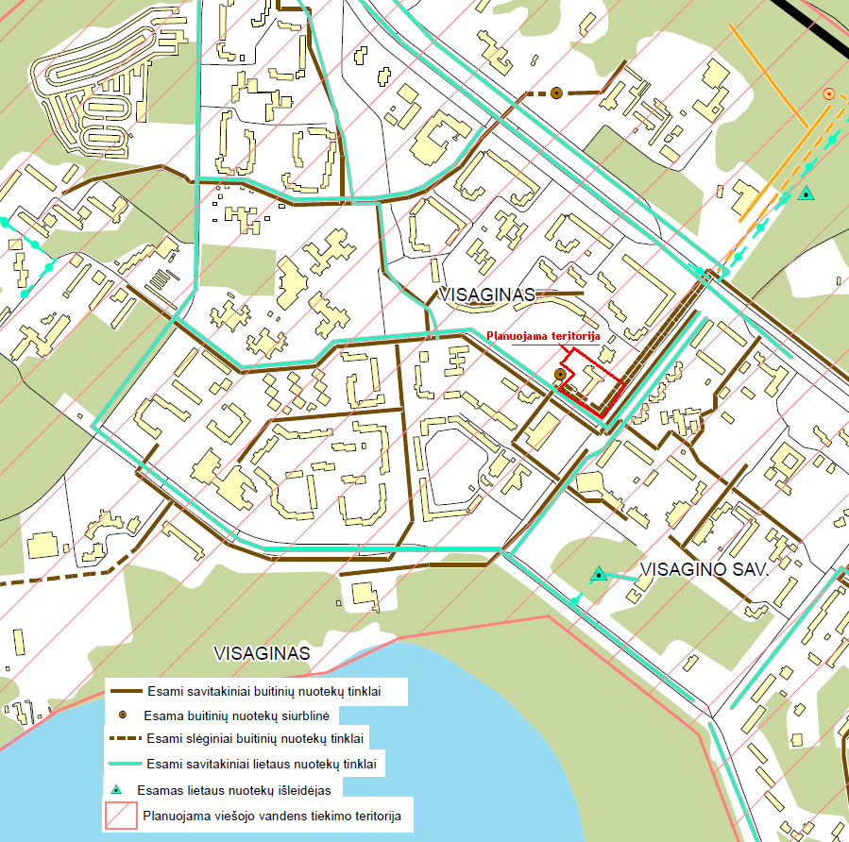
2.1.2.6 Ištrauka iš Visagino savivaldybės vandens tiekimo, nuotekų ir lietaus kanalizacijos tvarkymo infrastruktūros plėtros (nuotekų šalinimas) specialiojo plano

2.2. Planuojamos teritorijos apibūdinimas

2.2.1. Teritorijos ir gretimybės įvertinimas
Planuojama teritorija yra Visagino mieste, Veteranų 11 g., apima 0,7658 ha ploto. Teritorija yra prie Vilties-Veteranų gatvių sankirtos. Planuojamos teritorijos žemės sklypo (kad. Nr. 4583/0002:137 Visagino m. k.v.) naudojimo būdas yra visuomeninės paskirties teritorijos, o naudojimo pobūdis – administracinės paskirties pastatų statybos. Planuojamoje teritorijoje yra nebaigtas statyti 4 aukštų administracinės paskirties pastatas – ryšių pastatas (unik. Nr. 3000-1000-2013), kurio užstatymo plotas yra 1493 m². Nebaigtas statyti administracinis/ryšių pastatas nuosavybės teise priklauso AB „SKV-VALDA“. Sklypą kerta elektros linijos, ryšių linijos, šilumos ir karšto vandens tiekimo tinklai, yra vandentiekio, lietaus ir buitinių nuotekynų tinklai ir įrenginiai.
Nagrinėjamos teritorijos viduje yra nesuformuotas sklypas, kuriame yra 1 aukšto pastatas – paskirstymo punktas PP-1 (unik. Nr. 3099-8002-0013), kuris nuosavybės teise priklauso AB LESTO. Šio pastato pagrindinė naudojimo paskirtis – gamybos, pramonės, užstatymo plotas 106.99 m².
Planuojama teritorija pietvakarių kryptimi ribojasi su Lietuvos Respublikai nuosavybės teise priklausiančiu žemės sklypu, kurio kad. Nr. 4583/0002:142, užstatymo plotas – 0,0730 ha, paskirtis – kita, naudojimo būdas – inžinerinės infrastruktūros, pobūdis – susisiekimo ir inžinerinių komunikacijų aptarnavimo objektų statybos. Šiame žemės sklype yra taip pat Lietuvos Respublikai nuosavybės teise priklausiantis 1 aukšto pastatas – Kanalizacijos siurblinė (unik. Nr. 3099-8000-1018), užstatymo plotas – 178.89 m², paskirtis – kita. Taip pat planuojama teritorija ribojasi su Vilties g., tai Lietuvos Respublikos nuosavybės teise priklausiančiu žemės sklypu, kurio kad. Nr. 4583/001:2, plotas 1.5090 ha, pagrindinė naudojimo paskirtis – kita, naudojimo pobūdis – susisiekimo ir inžinerinių tinklų koridoriams. Šio žemės sklypo statinys, kurio unik. Nr. 3098-9002-0014 – Vilties gatvė, kurios ilgis 914.85 m, bendras gatvės plotas 13544.63 m², važiuojamosios gatvės dalies plotas 6264.83 m², baigtumas – 95 %, nuosavybės teise priklauso Visagino savivaldybei. Tai dviejų juostų gatvė, kuri yra aptarnaujanti bei kurios danga yra asfaltbetonis.
Šiaurės rytų kryptimi planuojama teritorija ribojasi su Lietuvos Respublikai nuosavybės teise priklausiančiu žemės sklypu, kurio kad. Nr. 4583/0002:9, plotas – 0,5364 ha, paskirtis – kita (kitai specialiai paskirčiai). Šiame žemės sklype yra trys statiniai: 1) 2 aukštų pastatas – Policijos komisariatas, kurio unik. Nr. 3098-1003-5015, užstatymo plotas 667 m², pagrindinė naudojimo paskirtis – specialioji; 2) 1 aukšto pastatas-Garažas, kurio unik. Nr. 3098-1003-5026, užstatymo plotas – 108 m², pagrindinė naudojimo paskirtis – garažų; 3) kiti statiniai (inžineriniai) – Kiemo statiniai tvora t(t1,t2,t3), kiemo aikštelė b(b1,b2,b3), rezervuaras c, kurių pagrindinė paskirtis – kiti inžineriniai statiniai. Visi trys statiniai nuosavybės teise priklauso Lietuvos Respublikai, o turto patikėjimo teise valdo Utenos apskrities vyriausiasis policijos komisariatas. 2013 m. gegužės 31 d. sudaryta pastato, kurio unik. Nr. 3098-1003-5015 (Policijos komisariatas) nuomos sutartis su TEO LT, AB.
Šiaurės vakarų kryptimi šalia planuojamos teritorijos nėra suformuotų žemės sklypų, nenustatyta pagrindinė tikslinė žemės naudojimo paskirtis, naudojimo būdas ir pobūdis, žemės sklypų ribos ir plotai. Pagal Visagino miesto bendrojo plano sprendinių pagrindinį brėžinį šioje teritorijoje yra intensyvaus naudojimo atskirieji želdynai (t.t. valstybinės reikšmės miškų sklypai). Žemiau pateikiama ištrauka iš gretimybių kadastrinio plano 2.2.2.1. pav.
Planuojamos teritorijos reljefas santykinai lygus, nežymiu nuolydžiu šiaurės vakarų kryptimi, žemės paviršiaus altitudės svyruoja 151,47 - 153,77 m pagal Baltijos aukščių sistemą.

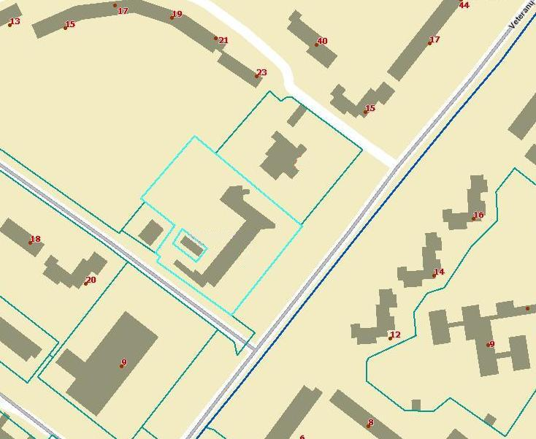
Planuojama teritorija
:9
:142
:2
2.2.1.1 Kadastro žemėlapio ištrauka su gretimybėmis (VĮ Registro centro informacija)

2.2.2. Saugomos teritorijos. Kultūros paveldas
Planuojamoje teritorijoje saugomų teritorijų nėra. Arčiausiai esančios saugomos teritorijos yra nutolusios apie 5 km nuo planuojamos teritorijos. Tai Gražutės regioninis parkas (~4,4 km) (žr. 2.2.2.1 pav.).
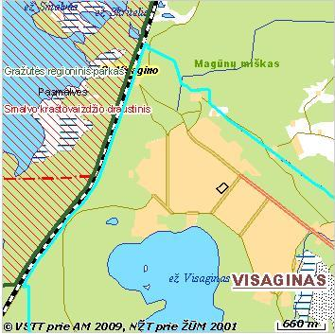
Planuojama teritorija
~ 4,4 km
2.2.2.1 pav. Ištrauka iš saugomų teritorijų registro

Vienas iš svarbiausių veiksnių, įtakojančių bendrąją kraštovaizdžio formavimo politiką, yra ypatingą reikšmę kraštovaizdžio vizualinėje struktūroje turinčių nekilnojamųjų kultūros vertybių teritorinė sklaida.

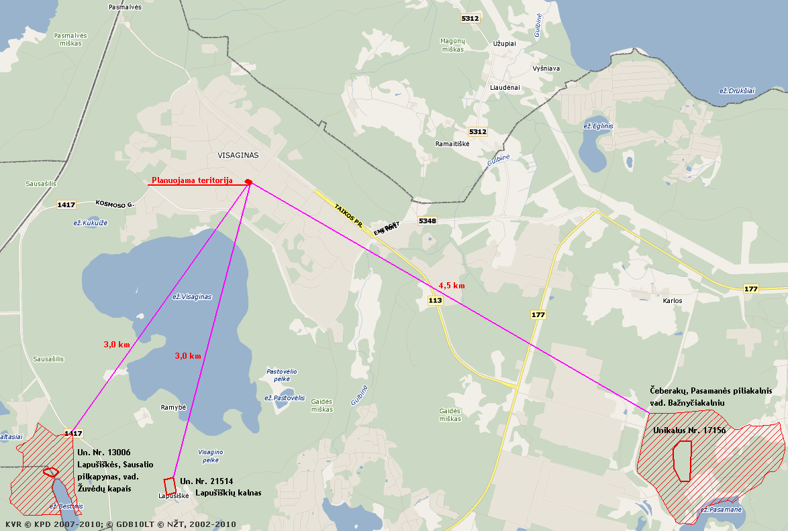
2.2.2.2 pav. Ištrauka iš kultūros vertybių registro
1 lentelė. 2.2.2.1 Nekilnojamųjų kultūros vertybių sąrašas
Nr. | Unikalus objekto kodas | Pavadinimas |  | Adresas | Įregistravimo registre data | Kiti kodai
Gretimybės
1. | 13006 | Lapušiškės, Sausalio pilkapynas, vad. Žuvėdų kapais | Visagino sav., Lapušiškės k. |  | 1993-03-18 | A1516, AR1520
2. | 21514 | Lapušiškių kalnas | Visagino sav., |  | 2001-01-10 | A1959, LA47
3. | 17156 | Čeberakų, Pasamanės piliakalnis piliakalnis vad. Bažnyčiakalniu | Visagino sav., Čeberakų k. |  | 1998-12-30 | M199, 3051

Analizuojamos teritorijos ir gretimos teritorijos esamos būklės informacija apie kultūros paveldo objektus atitinka Kultūros vertybių registro 2013-07 duomenis.

2.2.3. Susisiekimo komunikacijos

Patekti į planuojamą teritoriją galima iš Vilties gatvės. Planuojama teritorija yra prie Vilties-Veteranų gatvių sankirtos. Pagal Visagino miesto bendrojo plano „Gatvių tinklo kategorijų schemą“ Veteranų gatvė priskirta C2 kategorijai, kuri yra viena iš pagrindinių keleivių viešojo susisiekimo linijų, svarbi Visagino miesto vidaus transporto ryšiui. Vilties gatvė priskirta pagalbinei D2 kategorijai, kurios paskirtis paskirstyti srautus į smulkias teritorijas, privažiuoti prie atskirų statinių ir kitų objektų. Į šiaurę nuo planuojamos teritorijos plyti Taikos prospektas, kuris yra B2 kategorijos gatvė. Vadovaujantis STR 2.06.01:1999 „Miestų, miestelių ir kaimų susisiekimo sistemos“ (Žin., 1999, Nr. 27-773 su vėlesniais pakeitimais), gatvių techniniai parametrai nurodyti žemiau lentelėje.

2 lentelė. 2.2.3.1 Gatvių techniniai parametrai
Gatvių | Gatvės juostos | Skaičiuo-jamasis | Matymo laukas | Eismo juostų |  | Eismo juostų | Maksi-malus | Minima-  lios | Centri-  nės
kategor. | plotis tarp | greitis | sankryžose, įvažiavi- | Skaičius vnt. |  | plotis | išilginis | horizon-  talios | skiria-mosios
indeksas | raudonųjų linijų |  | muose, perėjose | mini-malus | maksi-malus |  | nuolydis | kreivės | juostos  plotis
 | (m) | (km/h) | (m) |  |  | (m) | % | (m) | (m)
D2 | 15-20 | 40 | 40 | 1 | 2 | 3,5/2,75 | 10 | 30 | ***
C2 | 20-40 | 60 | 80 | 2 | 4 | 3,25 | 7 | 90 | ***
B2 | 40-70 | 60 | 80 | 2 | 6** | 3,50 | 6 | 150 | ***
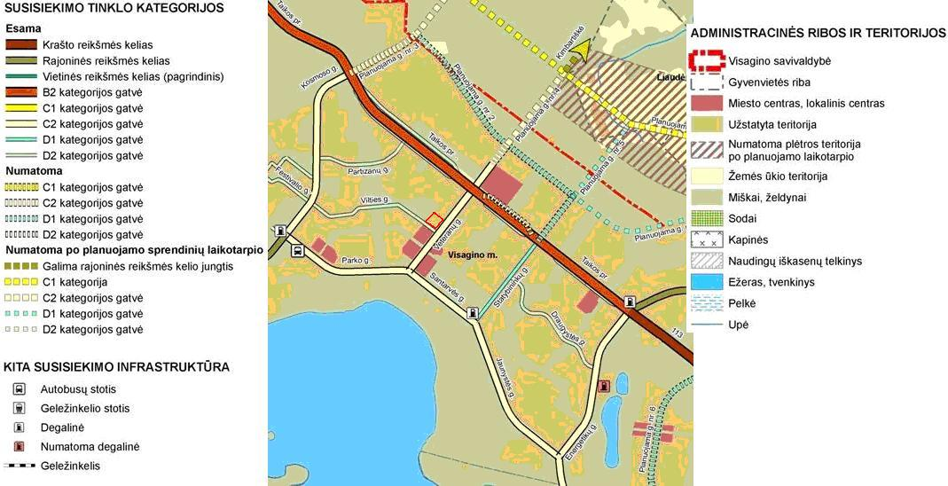2.2.3.1 Ištrauka iš Visagino miesto bendrojo plano Gatvių tinklo kategorijų schemos
Planuojama teritorija

2.2.4. Planuojamos teritorijos užstatymo tipas, aukštingumas, tankis, intensyvumas
Planuojamoje teritorijoje reguliarus perimetrinis užstatymo tipas, kai pastatų užstatymas savo išorės perimetru dalinai uždaras reguliaraus plano užstatymo struktūrai ant sklypo ribų palei gatvę. Planuojamos teritorijos stovi 60 proc. baigtumo ir 10 proc. fizinio nusidėvėjimo plytų mūro administracinės paskirties ryšių pastatas, kurio pagrindiniai rodikliai:
užstatymo plotas - 1493 m2;
bendras pastato plotas - 5128 m2;
pastato tūris - 28680 m3
aukštų skaičius – 4 aukštai;
Pastato užstatymo tankumas sklype - 18,81 proc., o intensyvumas 64,60 proc.

2.2.5. Inžinerinė infrastruktūra

2.2.5.1. Vandentiekio, šilumos tiekimo s tinklai
Vandentiekio, šilumos ir karšto vandens tiekimo sistemos statiniai sumontuoti kolektoriuje-tunelyje, kuris yra įrengtas tarp planuojamos teritorijos ir Vilties, bei Veteranų gatvių (žr. „Esamos būklės“ brėžinį).

2.2.5.2. Nuotekų ir lietaus tinklai
Planuojamoje teritorijoje ir greta jos yra gerai išvystyti centralizuoti inžineriniai nuotekų tvarkymo sistemos tinklai. Nebaigtos statybos administracinės paskirties ryšių pastatas prijungtas prie centralizuotų tinklų šiaurinėje sklypo dalyje. Apie šių inžinerinių tinklų techninę būklę informacijos nėra (žr. „Esamos būklės“ brėžinį).

2.2.5.3. Elektros ir ryšių tinklai
Planuojamos teritorijos iš rytinės pusės pakloti vidutinės įtampos kabeliai ir per teritorijos pietinę dalį pasiekia planuojamos teritorijos viduje nesuformuotą sklypą, kuriame yra elektros paskirstymo punktas PP-1 (unik. Nr. 3099-8002-0013), iš kurio per planuojamą teritoriją į šiaurinę pusę išeina žemos įtampos kabelis (žr. „Esamos būklės“ brėžinį). Elektros linijų apsaugos zonos – 715 m2.
Planuojamos teritorijos pietrytinėje dalyje paklota ryšių linija LR Vyriausybės įsakymu Nr. 343 patvirtintose „Specialiosiose žemės ir miško naudojimo sąlygose“ (su vėlesniais pakeitimais) ryšių linijoms nustatyta apsaugos zona, kurios plotis po 2 metrus abipus požeminio kabelio trasos arba orinės linijos kraštinių laidų.

IŠVADOS

- Vadovaujantis Visagino miesto teritorijos bendrojo plano sprendinių pagrindiniu brėžiniu, planuojamoje teritorijoje yra urbanizuojamos teritorijos - vidutinio užstatymo intensyvumo mišrių funkcijų teritorija uKv-1, kurios galimos pagrindinės tikslinės žemės naudojimo paskirtys yra kita paskirtis: komercinių objektų teritorijos; techninės infrastruktūros teritorijos;
- Planuojamose teritorijose saugomų teritorijų nėra.
- Nekilnojamųjų kultūros vertybių teritorinė sklaida neįtakoja detaliojo planavimo tikslų.
- Patekti į planuojamą teritoriją galima iš Vilties gatvės;
- Planuojamoje teritorijoje ir gretimybėje esanti inžinerinė infrastruktūra yra gerai išplėtota;
- Planuojamoje teritorijoje stovi 60 proc. baigtumo ir 10 proc. fizinio nusidėvėjimo plytų mūro administracinės paskirties ryšių pastatas, jo užstatymo tankumas sklype - 18,81 proc., intensyvumas 64,60 proc.

3 SPRENDINIAI

Remiantis patvirtintomis planavimo sąlygomis detaliajam planui rengti bei planuojamoje teritorijoje galiojančiais planavimo dokumentais, normatyvais, teisės aktais ir kita surinkta medžiaga nustatomi detaliojo plano sprendiniai.

3.1 Numatomi pagrindiniai teritorijos tvarkymo ir naudojimo režimo reikalavimai

Sklypo (kad. Nr. 4583/0002:137) bendras plotas – 7658 m².
Savininkas – AB „SKV-Valda“.
Detaliuoju planu žemės sklypo naudojimo būdas keičiamas iš visuomeninės paskirties teritorijos į komercinės paskirties objektų teritorijos (prekybos, paslaugų ir pramogų objektų statybos) ir nustatomi šie naudojimo režimai:
- pagrindinė žemės paskirtis – kitos paskirties žemė,
- teritorijos naudojimo būdas ir pobūdis – komercinės paskirties objektų teritorijos, prekybos, paslaugų ir pramogų objektų statybos (Gkodas – tp9, indeksas – K1).
Žemės sklypui nustatomi šie reglamentai:
K/K1 (kitos, komercinės paskirties objektų teritorijos, prekybos, paslaugų ir pramogų objektų statybos) | 12,50 (pastato aukštis metrais)
0,40 (leistinas užstatymo tankumas) | 0,40 (leistinas užstatymo intensyvumas)
15 % (privalomieji želdynai) | -

Pagal Priklausomųjų želdynų normų (plotų) nustatymo tvarkos aprašo priedą, želdynų įskaitant vejas ir gėlynus plotas, nuo viso žemės sklypo ploto (prekybos, paslaugų ir pramogų objektų statybos) turi sudaryti 15 %.
Nustatoma statinių statybos zona. Priklausomai nuo pastato aukščio pagal leistinus reglamentus (aukštesniems nei 8,5 m pastatams atstumas didinamas 0,5 m kiekvienam papildomam pastato aukščio metrui) ir mažiausius leistinius priešgaisrinius atstumus tarp namų ir kitų pastatų (Gaisrinės saugos pagrindiniai reikalavimai (Žin., 2010, Nr. 146-7510)) konkreti statinio statybos vieta turi būti nustatoma techninio projekto metu.
Didžiausi leidžiami triukšmo ribiniai dydžiai visuomeninės paskirties pastatuose bei jų aplinkoje turi būti numatomi vadovaujantis Lietuvos higienos norma HN 33:2011 „Triukšmo ribiniai dydžiai gyvenamuosiuose ir visuomeninės paskirties pastatuose bei jų aplinkoje“ (Žin., 2011, Nr. 75-3638). gyvenamosios aplinkos ore leidžiama kvapo koncentracijos ribinė vertė turi būti nustatoma vadovaujantis Lietuvos higienos norma HN 121:2010 „Kvapo koncentracijos ribinė vertė gyvenamosios aplinkos ore“ (Žin., 2010, Nr. 120-6148).
Kadangi planuojamoje teritorijoje užstatomas apie 0,4550 ha plotas (automobilių stovėjimo aikštelė apie 0,1600 ha, prekybos centro užstatymo plotas apie 0,2950 ha) ir jis neviršija 0,5 ha, todėl nėra atliekamos planuojamos ūkinės veiklos poveikio aplinkai vertinimo procedūros (vadovaujantis LR planuojamos ūkinės veiklos poveikio aplinkai vertinimo įstatymu).
Susisiekimas. Paliekamas esamas įvažiavimas į sklypą iš Vilties gatvės ir planuojamas dar vienas įvažiavimas taip pat iš Vilties gatvės į sklypą už 50 m. Automobilių stovėjimo vietų skaičius turi būti numatomas vadovaujantis STR 2.06.01:1999 „Miestų, miestelių ir kaimų susisiekimo sistemos“ techninio projekto metu.
Inžinerinė infrastruktūra. Sklype numatomos inžinerinių tinklų apsaugos zonos (žr. brėžinį Sprendiniai). Įgyvendinant šio detaliojo plano sprendinius, būtina laikytis LR Vyriausybės 1992-05-12 nutarimo Nr. 343 „Dėl specialiųjų žemės ir miško naudojimo sąlygų“. Rengiant statinių techninius projektus turi būti gautos specialiosios sąlygos iš inžinerinius tinklus eksploatuojančių įmonių ir tikslinamos pasijungimo vietos.

Esamiems ryšio tinklams nustatomas ryšio linijų apsaugos zonos (I). Apsaugos zona - žemės juosta, kurios plotis po 2 metrus abipus požeminio kabelio trasos.
Ryšių linijų apsaugos zonoje be raštiško įmonių, aptarnaujančių šias ryšių linijas, leidimo ir darbų metu nesant tos įmonės atstovo draudžiama:
- kasti žemę giliau kaip 0,3 metro;
- vykdyti statybos, geologinių tyrinėjimų, sprogdinimo darbus;
- lyginti gruntą buldozeriais ar kita technika;
- sodinti medžius, sandėliuoti medžiagas, pašarus, trąšas, pilti gruntą, kurti laužus;
- įrengti transporto priemonių ir mechanizmų aikšteles;
- po orinėmis ryšių linijomis vežti negabaritinius krovinius;
- užversti ir laužyti įspėjamuosius bei signalinius ženklus.
Ryšių linijas eksploatuojančios įmonės techniniams darbuotojams suteikiama teisė laisvai vaikščioti ryšių linijų apsaugos zonose, o atliekant remonto darbus, važiuoti per jas, kasti jose duobes, tranšėjas, suderinus šiuos darbus su žemės savininkais ir naudotojais ir atlyginant žemės naudotojams padarytus nuostolius. Šiems darbuotojams taip pat leidžiama persodinti medžius, genėti medžių šakas, kad būtų užtikrintas nustatytasis proskynų plotis.

Esamiems vandentiekio, buitinių, lietaus nuotekų tinklams nustatomas vandentiekio, lietaus ir fekalinės kanalizacijos tinklų ir įrenginių apsaugos zonos (XLIX). Apsaugos zona yra žemės juosta, kurios plotis po 5 m nuo vamzdynų ašies.
Vandentiekio, lietaus ir fekalinės kanalizacijos tinklų ir įrenginių apsaugos zonose draudžiama:
- sandėliuoti pašarus, trąšas bei chemines medžiagas;
- įrengti sąvartynus, nuodingųjų atliekų saugojimo aikšteles, pilti chemines medžiagas ir jų tirpalus, naftą ir jos produktus;
- vykdyti grunto sprogdinimo darbus;
- vandens telkiniuose mesti ir vilkti inkarus, grandines, vilkimo lynus ir tralus, gilinti vandens telkinius, kasti bei siurbti jų dugną, cheminėmis medžiagomis naikinti augaliją, nesuderinus šių darbų su Aplinkos ministerija ir Sveikatos apsaugos ministerija;
- įrengti pervažas per vamzdynų trasas, automobilių, traktorių bei kitos technikos aikšteles.
Vandentiekio, lietaus ir fekalinės kanalizacijos tinklus ir įrenginius eksploatuojančios įmonės nustato sąlygas, kurių laikantis nurodytųjų tinklų ir įrenginių apsaugos zonose galima atlikti šiuos darbus: statyti pastatus ir įrenginius; sodinti medžius ir krūmus, nesuderinus to su nurodytuosius tinklus ir įrenginius eksploatuojančiomis įmonėmis; melioruoti, drėkinti ir sausinti žemę; kasti ir lyginti gruntą; vykdyti geologines paieškas, geodezijos bei kitus darbus, susijusius su gręžinių įrengimu ir grunto (išskyrus dirvą) bandinių ėmimu; atidaryti vandentiekio, lietaus ir fekalinės kanalizacijos šulinių bei kitų įrenginių angas, vartus ar duris, atsukti ir užsukti čiaupus, sklendes, išjungti arba įjungti vamzdynų ryšio ar elektros tiekimo įtaisus.
Nuotekų siurblinei nustatoma 10 m apsaugos zona nuo išorinių sienelių pagal specialiąsias žemės ir miško naudojimo sąlygas.

Vadovaujantis LR Elektros energetikos įstatymo 75 straipsnio 3 dalimi, esamų kabelinės elektros linijų (10 ir 0,4 kV), esančių elektros energetikos objektus ir įrenginius valdančiai elektros energetikos įmonei nuosavybės teise ar kitais teisėtais pagrindais nepriklausančioje žemėje ar kituose nekilnojamuosiuose daiktuose, eksploatavimui, aptarnavimui, remontui, rekonstravimui, modernizavimui ir (ar) naudojimui užtikrinti nustatomi žemės ir kitų nekilnojamųjų daiktų servitutai šių objektų ir įrenginių teisės aktuose nustatytų apsaugos zonų ribose.
Esamiems elektros požeminiams kabeliams (10 ir 0,4 kV) nustatoma elektros linijų apsaugos zona (VI). Elektros linijos apsaugos zonoje be elektros tinklų įmonės raštiško leidimo draudžiama:
- statyti, kapitališkai remontuoti, rekonstruoti arba griauti pastatus, statinius ir inžinerinius tinklus;
- vykdyti kalnakasybos, krovimo, žemės kasybos bei lyginimo, sprogdinimo, melioravimo ir laistymo darbus;
- sodinti arba kirsti medžius ir krūmus;
- važiuoti mašinoms ar kitiems mechanizmams, kurių aukštis su kroviniu arba be jo yra daugiau kaip 4,5 metro nuo kelio paviršiaus (elektros oro linijos apsaugos zonoje);
- rengti gyvulių laikymo aikšteles, tverti vielų užtvaras ir metalines tvoras.
Elektros linijos apsaugos zonoje draudžiama: įrengti žaidimų aikšteles, stadionus, turgavietes, visuomeninio transporto stoteles, visų rūšių mašinų ir mechanizmų aikšteles, organizuoti renginius, į kuriuos susirenka daug žmonių; sandėliuoti pašarus, šiaudus, trąšas, durpes, malkas ir kitas medžiagas; įrengti degalines, kuro ir tepalų sandėlius; įrengti sąvartynus, teršti gruntą ir atmosferą, kūrenti laužus; užgriozdinti kelius prie elektros tinklų objektų; leisti aitvarus ir kitokius skraidančiuosius įtaisus, taip pat kitaip pažeisti elektros oro linijos izoliaciją; sustoti visokiam transportui, išskyrus geležinkelio (330 kV ir aukštesnės įtampos elektros oro linijų apsaugos zonose).
Elektros tinklų įmonių darbuotojams suteikiama teisė elektros oro linijos apsaugos zonoje laisvai vaikščioti, o atliekant eksploatavimo bei remonto darbus - važinėti ir kasti žemę, įspėjus apie tai žemės savininkus ar naudotojus. Kirsti medžius, esančius už proskynos, leidžiama tik suderinus tai su miško valdytoju ar savininku ir nustatytąja tvarka įforminus medžių kirtimo dokumentus. Visais atvejais žemės ir miško savininkams ir naudotojams turi būti atlyginti padaryti nuostoliai.
Elektros pastotei nustatoma 10 m apsaugos zona pagal Elektros tinklų apsaugos taisykles. Planuojama užstatymo zona patenka ant dviejų 0,4 kV kabelinės elektros linijų, todėl numatomas elektros tinklų iškėlimas (žr. Sprendinių brėžinį). Elektros tinklų trasavimas tikslinamas techninio projekto metu.
Esamiems šilumos tinklams nustatomos šilumos ir karšto vandens tiekimo tinklų apsaugos zonos (XLVIII). Šilumos ir karšto vandens tiekimo tinklų apsaugos zonoje draudžiama:
- statyti nuolatinius ir laikinus statinius bei įrenginius;
- užpilti kamerų ir šulinių dangčius kelio danga arba gruntu;
- įrengti sąvartynus, nuodingųjų atliekų saugojimo aikšteles, pilti chemines medžiagas ir jų tirpalus, naftą, jos produktus;
- daužyti mechanizmais įšalusį gruntą, mėtyti daiktus, sveriančius daugiau kaip 50 kilogramų, dirbti žemės darbus didesniame kaip 0,3 metro gylyje, taip pat lyginti gruntą, pilti rūgštis bei šarmus arčiau kaip už 10 metrų nuo kanalo (vamzdyno) krašto;
- sodinti medžius ir krūmus taip, kad medžio kamienas arba krūmas atsidurtų arčiau kaip 2 metrai nuo tinklų kanalo (vamzdyno) krašto. Likusioje apsaugos zonoje medžius ir krūmus sodinti galima tik gavus įmonės, eksploatuojančios šilumos ir karšto vandens tiekimo tinklus, raštišką sutikimą.
Šilumos ir karšto vandens tiekimo tinklus eksploatuojančioms įmonėms šių tinklų apsaugos zonoje leidžiama:
- aptarnauti ir remontuoti trasas;
- dirbti žemės darbus, jeigu tai būtina aptarnaujant, remontuojant šilumos ir karšto vandens tiekimo tinklus;
- privažiuoti prie šilumos ir karšto vandens tiekimo tinklų trasų bei įrenginių automobiliais ar kita technika.
Žemės valdų savininkai, naudotojai, numatantys šilumos ir karšto vandens tiekimo tinklų apsaugos zonoje statyti arba griauti įvairius statinius, įrenginius, požeminius tinklus, kloti kelių dangą arba dirbti kitus darbus, privalo nustatytąja tvarka gauti leidimą atlikti žemės darbus, taip pat šilumos ir karšto vandens tinklus eksploatuojančios įmonės raštišką sutikimą.
Važiuojamosios dalies pagrindo sustiprinimas virš praeinamojo kolektoriaus (Vilties g.) dėl būsimų apkrovų, ir buitinių nuotekų slėginio vamzdyno (Vilties g.) turi būti sprendžiamas rengiant techninius projektus.

Sklype esami servitutai: S1 - 201 servitutas - kelio servitutas (tarnaujantis daiktas) 203 m²; S2 - 203 servitutas - kelio servitutas - teisė važiuoti transporto priemonėms (tarnaujantis daiktas) – 5873 m²; S3 - 206 servitutas - teisė tiesti požemines ir antžemines komunikacijas (tarnaujantis daiktas) – 5873 m²; S4 - 212 servitutas - teisė ribotai naudotis žemės sklypo dalimi kitais tikslais (visuomenės poreikiams (tarnaujantis daiktas) – 5873 m².
Planuojamoje teritorijoje numatomi iškelti du elektros linijos ruožai į planuojamą S1 servitutą. Planuojamas S1 servitutas – tai inžinerinių komunikacijų koridorius, skirtas požeminėms ir antžeminėms komunikacijoms tiesti, aptarnauti, naudoti bei kelio servitutas.

Detaliajame plane pateikiami trys statinio vizualizacijos variantai – sklype numatomo statyti statinio tūrinis ir erdvinis pavaizdavimas (žr. nuo 3.1.1 iki 3.1.9 pav.).
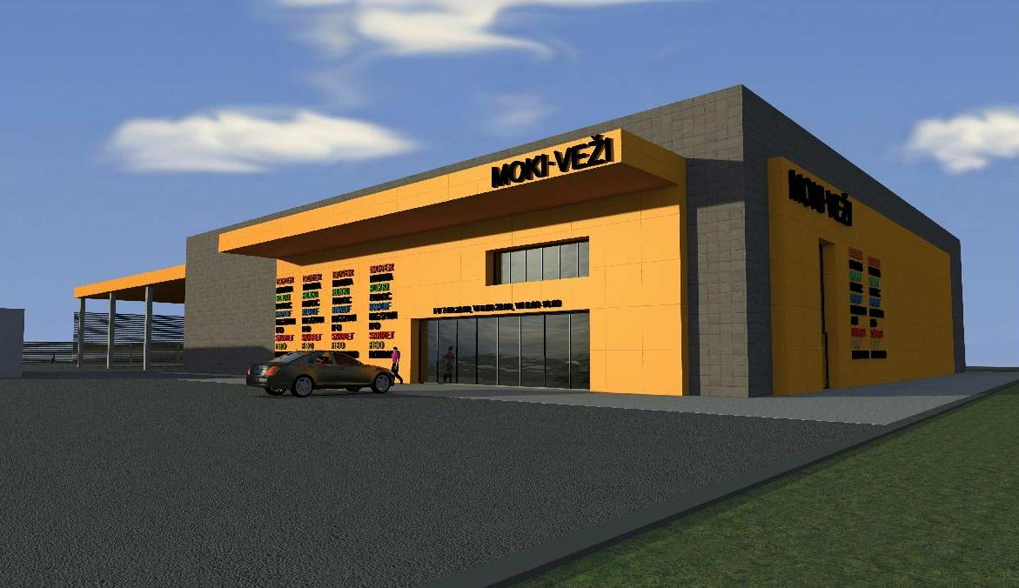
3.1.1 pav. Planuojamame sklype numatomo statyti statinio vizualizacija (1 var.)

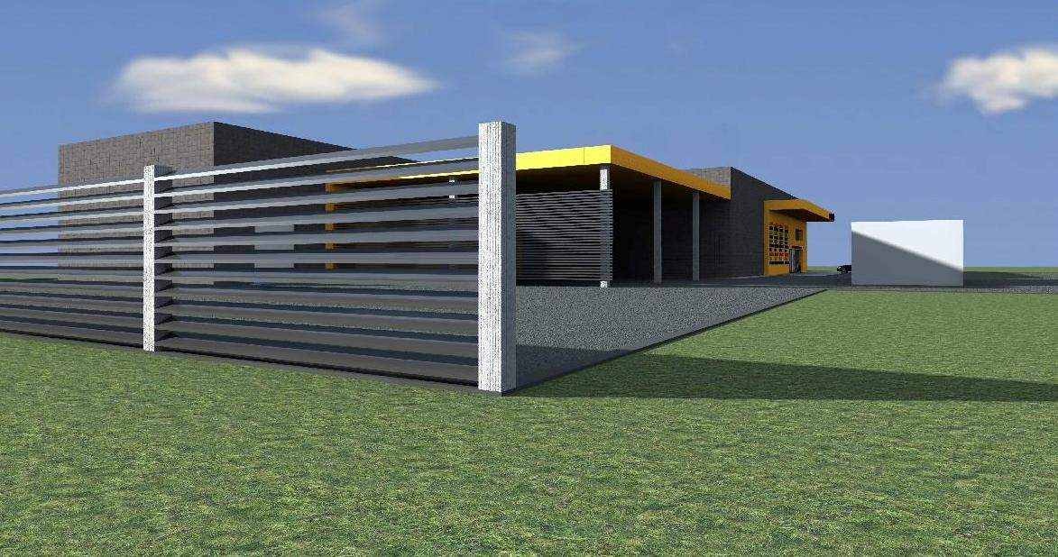
3.1.2 pav. Planuojamame sklype numatomo statyti statinio vizualizacija (1 var.)

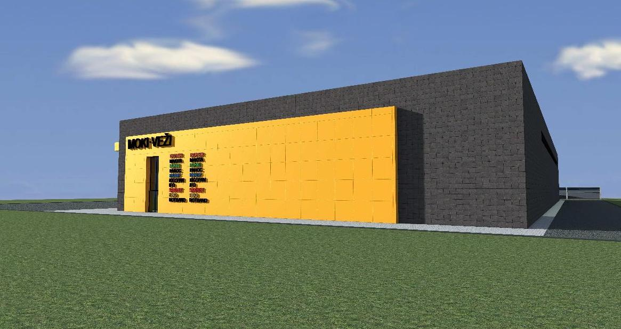
3.1.3 pav. Planuojamame sklype numatomo statyti statinio vizualizacija (1 var.)

3.1.4 pav. Planuojamame sklype numatomo statyti statinio vizualizacija (2 var.)

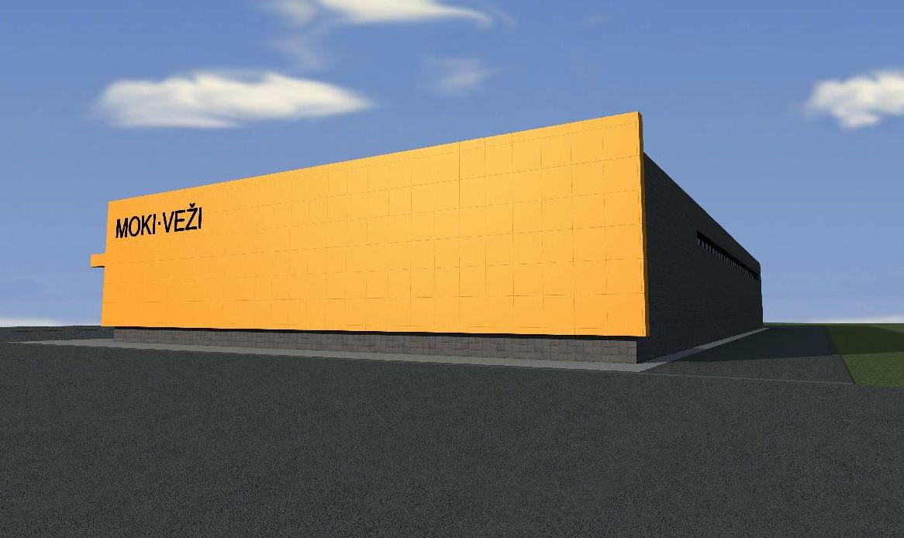
3.1.5 pav. Planuojamame sklype numatomo statyti statinio vizualizacija (2 var.)
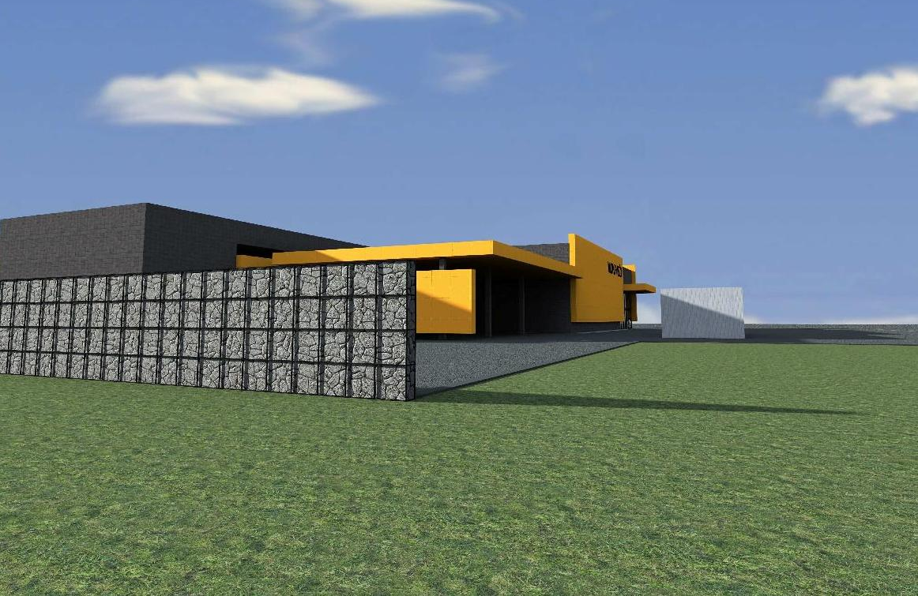
3.1.6 pav. Planuojamame sklype numatomo statyti statinio vizualizacija (2 var.)

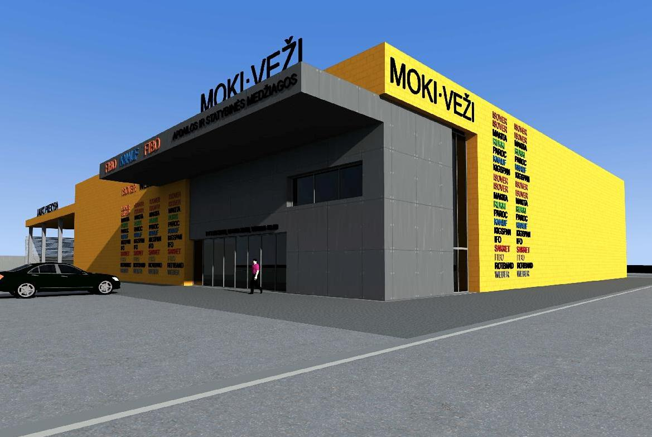
3.1.7 pav. Planuojamame sklype numatomo statyti statinio vizualizacija (3 var.)

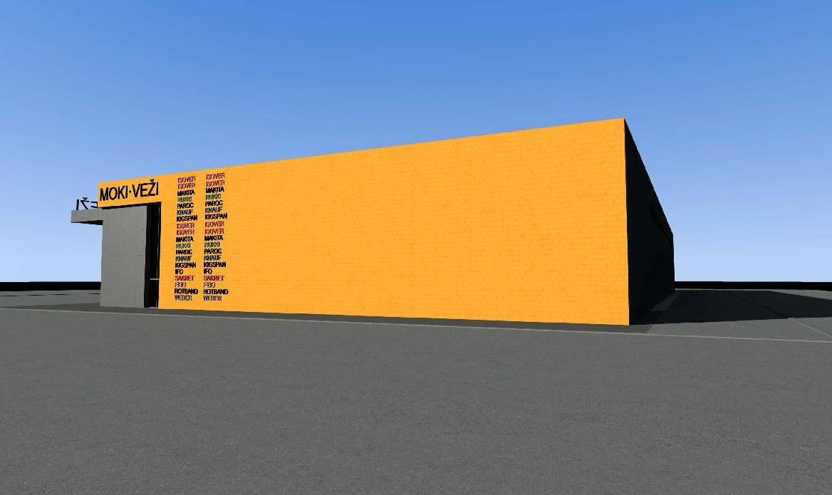
3.1.8 pav. Planuojamame sklype numatomo statyti statinio vizualizacija (3 var.)

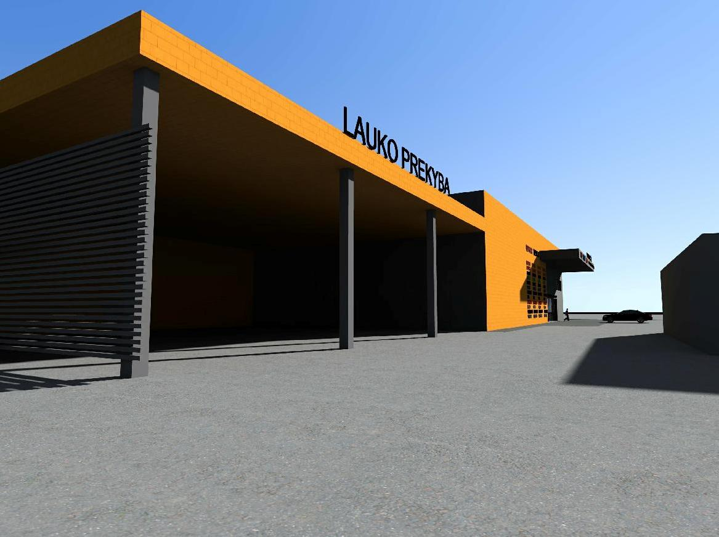
3.1.9 pav. Planuojamame sklype numatomo statyti statinio vizualizacija (3 var.)

4 SPRENDINIŲ POVEIKIO VERTINIMAS

Žemės sklypo (kad. Nr. 4583/0002:137) esančio Veteranų g. 11, Visagine detaliojo plano sprendinių poveikis vertinamas tokiais aspektais:

I. Poveikis teritorijos vystymo darnai ir (ar) planuojamai veiklos sričiai

Įgyvendinus detaliojo plano sprendinius tikimasi teigiamo ilgalaikio poveikio, nes didžiosios prekybos įmonės atsiradimas užtikrins optimalų poreikių tenkinimą.

II. Poveikis ekonominei aplinkai

Kai bus įgyvendinti detaliojo plano sprendiniai, atsiras galimybės esamiems ir potencialiems investuotojams vykdyti ir plėsti veiklą (statyti didžiąją prekybos įmonę), numatomas teigiamas ilgalaikis poveikis. Sprendinių įgyvendinimas turės teigiamą poveikį savivaldybės biudžetui, nes atsiradus didžiajai prekybos įmonei bus surinkta daugiau mokesčių ir tai padidins savivaldybės biudžetą, dėl to gali mažėti kainos. Sprendinių įgyvendinimas veiks įmonių konkurencingumą, nes atsiradus daugiau įmonių padidės konkurencija.

III. Poveikis socialinei aplinkai

Detaliojo plano sprendinių įgyvendinimas turės teigiamą įtaką gyventojų užimtumui bei bendrai socialinei būklei, nes atsiradus naujai didžiajai prekybos įmonei bus sukurtos papildomos darbo vietos, pagerės aptarnavimo ir paslaugų sfera. Šiuo aspektu poveikis numatomas teigiamas. Šio plano sprendinių įgyvendinimas turės teigiamą poveikį atskiroms socialinėms grupėms, nes prekybos įmonė užtikrins gerą socialinį paslaugų prieinamumą ir patogų apsipirkimą dėl mažėjančių atstumų. Planuojamoje įmonėje garantuojama aptarnavimo paslaugų ir siūlomų prekių kokybė. Detaliojo plano sprendinių įgyvendinimas neturės įtakos švietimui, kultūrai bei sveikatos apsaugai, nes plano tikslas nėra susijęs su šiais aspektais.

IV. Poveikis gamtinei aplinkai ir kraštovaizdžiui, aplinkos kokybei, aplinkos taršai ir higienos sąlygoms

Sprendinių įgyvendinimas teigiamai paveiks gamtinę aplinką, nes visi inžineriniai tinklai ir įrenginiai bus statomi ir eksploatuojami centralizuotai kiek galima mažiau pažeidžiant aplinką, paviršinio ir požeminio vandens kokybę. Orą teršiančių objektų statyba nenumatoma. Pagrindinė oro tarša galima nuo atvažiuojančių ir parkuojamų lankytojų automobilių. Viena iš pagrindinių automobilių taršos mažinimo priemonių prekybos įmonės teritorijoje – optimalus automobilių stovėjimo vietų skaičius, geras pravažiavimas. Minimalūs atstumai nuo automobilių stovėjimo aikštelių turi būti nustatyti rengiant techninius projektus. Higieninės sąlygos turi būti sprendžiamos ir nustatomos rengiant techninius projektus.

V. Poveikis biologinei įvairovei, ekosistemoms, gamtos objektų apsaugai, gamtos išteklių naudojimui

Atsižvelgiant į tai, kad didžioji prekybos įmonė numatoma statyti urbanizuotoje teritorijoje, poveikis dirvožemiui, gamtos išteklių naudojimui, biologinei įvairovei, ekosistemoms bus minimalus arba jo nebus. Kadangi planuojamoje teritorijoje gamtos objektų nėra, poveikio taip pat nebus.

VI. Poveikis turto naudojimo požiūriu

Įgyvendinus detaliojo plano sprendinius nebus neigiamo poveikio turto naudojimo požiūriu, nes didžioji prekybos įmonė turės kompensacinėmis priemonėmis sutvarkyti savo teritoriją, apsaugoti šalia esantį skverą nuo vizualinės taršos.

VII. Poveikis žemės naudojimui, ūkinės veiklos sąlygoms

Detaliojo plano sprendinių įgyvendinimas neturės neigiamo poveikio žemės naudojimui, nes planuojama didžioji prekybos įmonė planuojama vidutinio užstatymo intensyvumo mišrių funkcijų teritorijoje, kurioje bus sudarytos sąlygos vystyti ūkinę veiklą.

VIII. Poveikis priešgaisrinės apsaugos požiūriu

Detaliojo plano sprendiniai neigiamo poveikio priešgaisrinės apsaugos požiūriu neturės, nes vadovaujantis Gaisrinės saugos pagrindiniais reikalavimais pagal mažiausius leistinius priešgaisrinius atstumus tarp namų ir kitų pastatų turi būti nustatoma konkreti statinio statybos vieta techninio projekto metu.

1 lentelė. Teritorijų planavimo dokumentų sprendinių poveikio vertinimo lentelė
1. | Teritorijų planavimo dokumento organizatorius  AB „SKV-VALDA“
2. | Teritorijų planavimo dokumento rengėjas  UAB „TAEM URBANISTAI“
3. | Teritorijų planavimo dokumento pavadinimas  Žemės sklypo (kad. Nr. 4583/0002:137) esančio Veteranų g. 11, Visagine detalusis planas
4. | Ryšys su planuojamai teritorijai galiojančiais teritorijų planavimo dokumentais  - Visagino miesto teritorijos bendrasis planas (patvirtintas Visagino savivaldybės tarybos 2005-03-17 sprendimu Nr. TS-388);  - Dviračių takų įrengimo Visagino savivaldybės teritorijoje specialusis planas M 1: 25 000;  - Didžiųjų prekybos įmonių išdėstymo mieste specialusis planas M 1:10 000;  - Visagino savivaldybės šilumos ir dujų ūkių (infrastruktūros plėtros) specialusis planas  - Visagino savivaldybės vandens tiekimo, nuotekų ir lietaus kanalizacijos tvarkymo infrastruktūros plėtros specialusis planas.
5. | Ryšys su patvirtintais ilgalaikiais ar vidutinės trukmės strateginio planavimo dokumentais  -
6. | Status quo situacija  Planuojama teritorija yra Visagino mieste, Veteranų 11 g., apima 0,7658 ha ploto. Teritorija yra prie Vilties-Veteranų gatvių sankirtos. Planuojamos teritorijos žemės sklypo (kad. Nr. 4583/0002:137 Visagino m. k.v.) naudojimo būdas yra visuomeninės paskirties teritorijos, o naudojimo pobūdis – administracinės paskirties pastatų statybos. Planuojamoje teritorijoje yra nebaigtas statyti 4 aukštų administracinės paskirties pastatas – ryšių pastatas (unik. Nr. 3000-1000-2013), kurio užstatymo plotas yra 1493 m². Nebaigtas statyti administracinis/ryšių pastatas nuosavybės teise priklauso AB „SKV-VALDA“. Sklypą kerta elektros linijos, ryšių linijos, šilumos ir karšto vandens tiekimo tinklai, yra vandentiekio, lietaus ir buitinių nuotekynų tinklai ir įrenginiai.
7. | Tikslas, kurio siekiama įgyvendinant teritorijų planavimo sprendinius  Pakeisti žemės sklypo naudojimo būdą ir pobūdį bei nustatyti teritorijos tvarkymo ir naudojimo režimą prekybos paskirties pastato statybos projektui rengti ir žemės sklypui naudoti.
8. | Galimo sprendinių poveikio vertinimas (pateikiamas apibendrintas poveikio aprašymas ir įvertinimas)
9. | Vertinimo aspektai | Teigiamas (trumpalaikis, ilgalaikis) poveikis |  | Neigiamas (trumpalaikis, ilgalaikis) poveikis
9. | Sprendinio poveikis
a. | teritorijos vystymo darnai |  | Teigiamas ilgalaikis |  | -
b. | ekonominei aplinkai |  | Teigiamas ilgalaikis |  | -
c. | socialinei aplinkai |  | Teigiamas ilgalaikis |  | -
d. | gamtinei aplinkai ir kraštovaizdžiui, aplinkos kokybei, aplinkos taršai ir higienos sąlygoms |  | Teigiamas ilgalaikis |  | -
e. | biologinei įvairovei, ekosistemoms, gamtos objektų apsaugai, gamtos išteklių naudojimui |  | Teigiamas ilgalaikis |  | -
f. | turto naudojimo požiūriu |  | Teigiamas ilgalaikis |  | -
g. | žemės naudojimui, ūkinės veiklos sąlygoms |  | Teigiamas ilgalaikis |  | -
h. | priešgaisrinės apsaugos požiūriu |  | - |  | -
10. | Siūlomos alternatyvos  -

